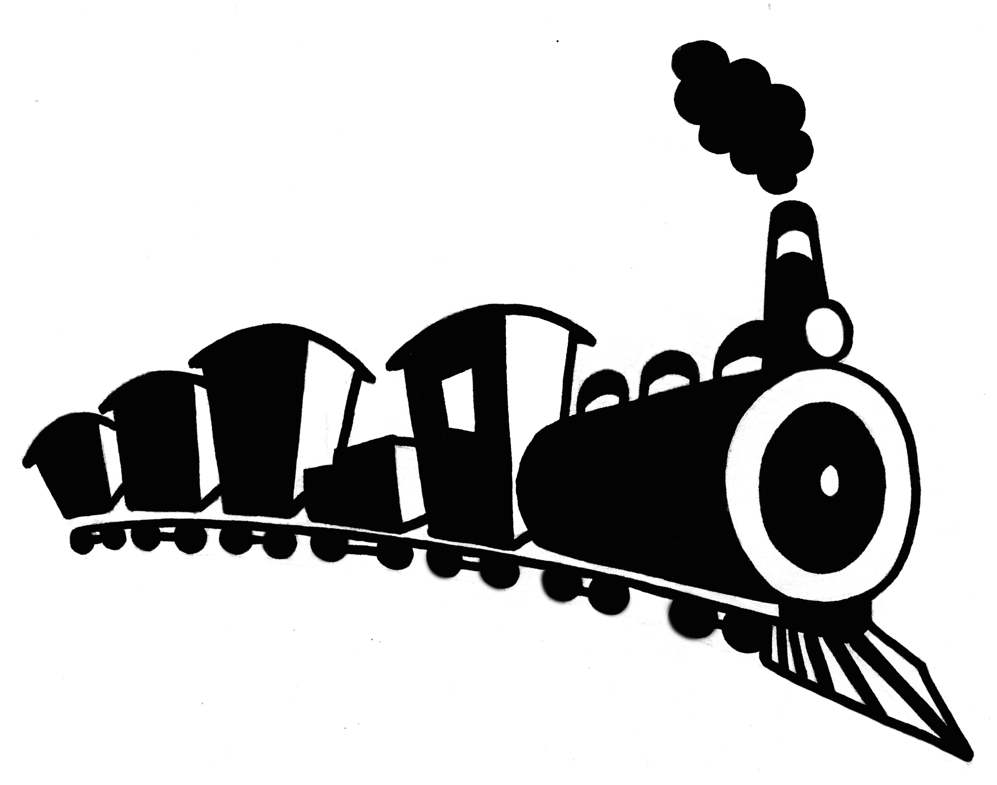 A c t i v i d a d e s e x t r a e s c o l a r e s

Inscripción Curso 2020–2021

Nombre y apellidos del niñ@

Curso

Teléfono móvil/fijo

Correo/s electrónico/s

LUNES | MARTES | MIÉRCOLES | JUEVES
CREATIVIDAD  EXPRESIÓN CORPORAL CONTEMPORÁNEA  PERCUSIÓN | CUENTOS Y TÍTERES  EXRESIÓN CORPORAL CONTEMPORÁNEA  CARTPINTERÍA/  MODELAJE | PINTURA  TEATRO  DEBATE Y ORATORIA | BALLET  TEATRO  CONSTRUCCIONES

Elegir el día o días que quieren asistir a los talleres.

Todos los talleres están indicados para infantil o primaria, se adaptarán según el grupo.

Todos los talleres se imparten de 16 h. a 17,30 h.

